В конце 2018 года при библиотеке был создан ТОС «Синильга» (МК-163), в совет которого вошли: Редькина Екатерина Николаевна – председатель ТОС, Сытник Валентина Николаевна и Девяткина Дарья Владимировна, Резникова Татьяна Васильевна и Бельская Ольга Валерьевна. В 2019 году ТОС «Синильга» принял участие в конкурсе социально значимых проектов «Сделаем нашу жизнь лучше», организованном администрацией и Советом депутатов МО «Муйский район» и ООО «Артель старателей «Западная» и выиграл 107 тыс. рублей на реализацию 3-х проектов: «Теннис – это модно и полезно» - закупка стола и аксессуаров, «Спортландия – здоровье, ловкость, сила» - закупка спортивного оборудования (мячей, сеток, батута, палок для скандинавской ходьбы и т.д.) и обустройство спортивных площадок, и «Дворик детства» - ограждение детской площадки и установка дополнительных спортивно-игровых комплексов – все проекты были успешно реализованы. За 2019 год тосовцы проделали огромную работу по благоустройству территории микрорайона: провели субботники по санитарной очистке площадок и улиц, огородили и украсили детскую площадку, во всероссийский день посадки леса - 18 мая - провели озеленение территории площадки; построили новую беседку, обустроили волейбольную и баскетбольную площадки – расчистили, выровняли и огородили их (колесами и металлической сеткой), вкопали столбы и натянули волейбольную сетку, установили столбы с кольцами. На детской площадке проведен комплекс работ: покраска ограждения и ранее установленных спортивный комплексов, установка новых спортивно-игровых комплексов, установка лавочек и урн, строительство и украшение беседки.

Большое внимание ТОС «Синильга» уделяет не только благоустройству территории микрорайона, но и организации досуга детей и молодежи, пропаганде ЗОЖ и проведению культурно - досуговых мероприятий совместно с библиотекой. Тосовцы приняли участие в следующих мероприятиях: проведение новогоднего утренника; в дни празднования Сагаалгана организовали чаепитие и угощение для детей из многодетных и малообеспеченных семей; на Масленицу – изготовили чучело и организовали угощение блинами; ко Дню Победы – побывали в гостях у тружеников тыла и детей войны, проживающих на территории ТОС, вручив подарки и сладости с пожеланиями здоровья и мирного неба; ко Дню защиты детей приготовили приятные сюрпризы – открыли волейбольную площадку, установили дополнительные спортивно-игровые комплексы и батут для детворы. Представители ТОС «Синильга» и инспектор пожарной охраны провели беседы с собственниками запущенных земельных участков, объяснив обязанность хозяев своевременно очищать территорию участка от травы и ветхих построек. Провели конкурс «Лучший двор» и поощрили победителей; приняли участие в конкурсной программе ко Дню семьи, любви и верности и провели чествование почтенных семейных пар и многодетных родителей; организовали спортивные соревнования по настольному теннису и волейболу, поощрив победителей и активных участников; организовали группу здоровья (скандинавская ходьба).

К 45-летию БАМа ТОС «Синильга» подготовили и провели экскурсию для почетных пассажиров юбилейного поезда и гостей поселка к памятнику «Первопроходцам Байкало-Амурской магистрали», повторив её на 30-летие Муйского района. Принял участие в ярмарке «Таксимо – территория добра» (взнос 2000 руб. и канц.товары на 1500 руб.) и в конкурсе «Урожай – 2019» (1 место). ТОС «Синильга» принял участие в юбилейном шествии колонн, в смотре–конкурсе художественной самодеятельности к юбилею района и в юбилейном концерте. Ко дню пожилых людей тосовцы организовали чаепитие, приняли участие в праздничной программе ко дню матери, накрыв чайный стол с домашней выпечкой и угостив всех участников мероприятия. Дети МК-163 приняли участие в конкурсе новогодних гирлянд. Совет ТОС установил и украсил елку на детской площадке и принял участие в проведении новогоднего детского утренника -2019.

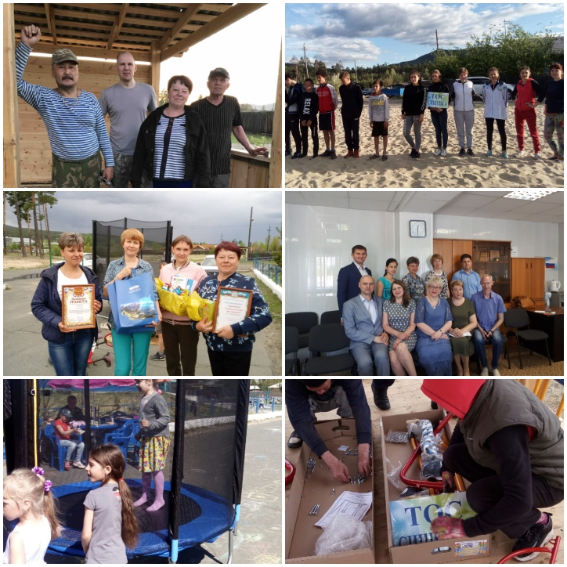постройка беседки, встреча с депутатами Народного Хурала, установка батута на День защиты детей, волейбольный турнир, совещание по ТОСам, сборка спортивно-игровых комплексам.

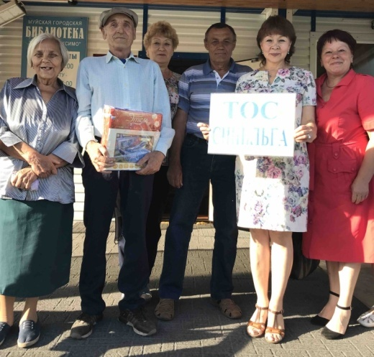

День семьи, любви и верности

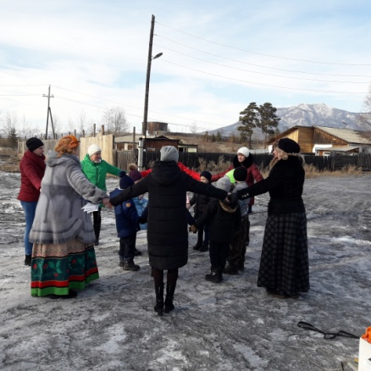 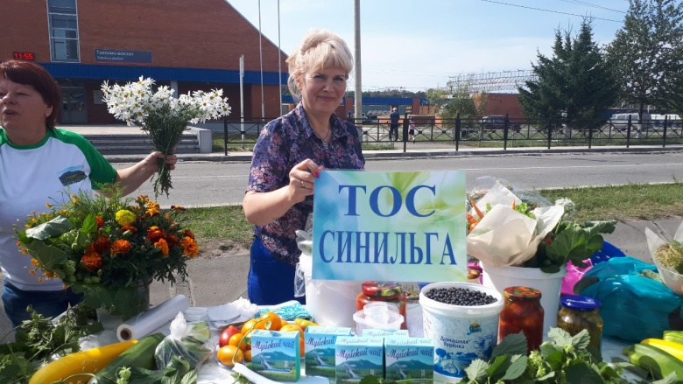

Масленица -2019 Ярмарка «Таксимо – территория добра», конкурс «Урожай – 2019»

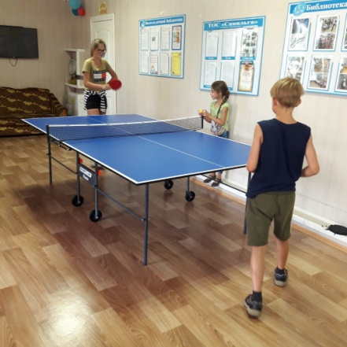 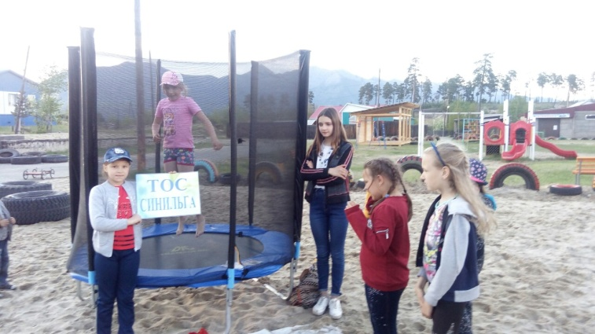

Теннисный стол Батут

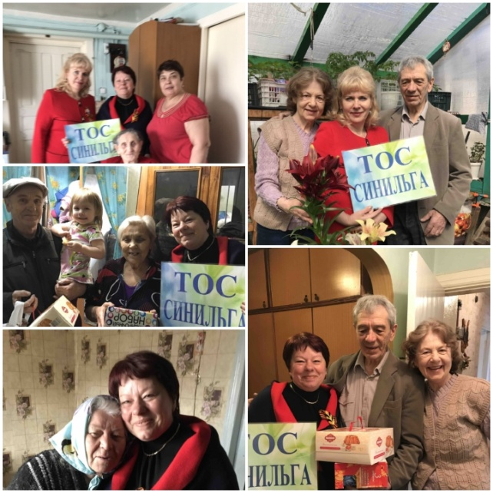 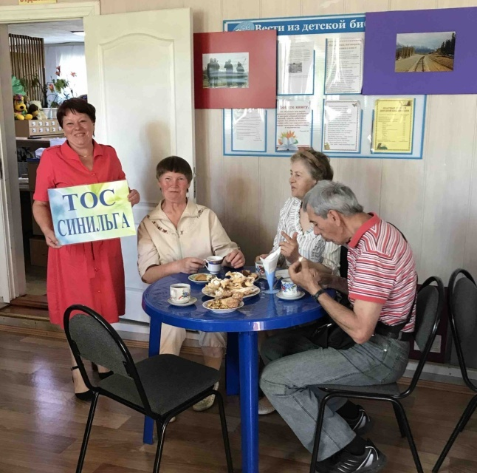

День Победы - 2019 День пожилого человека

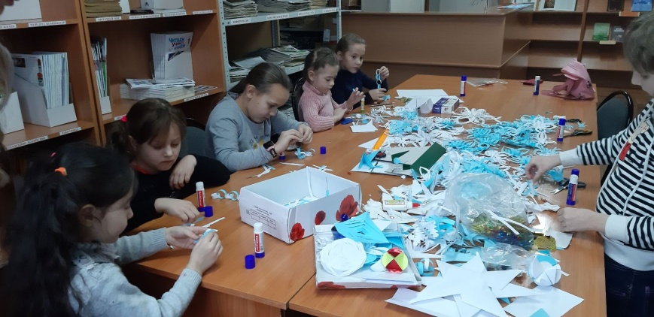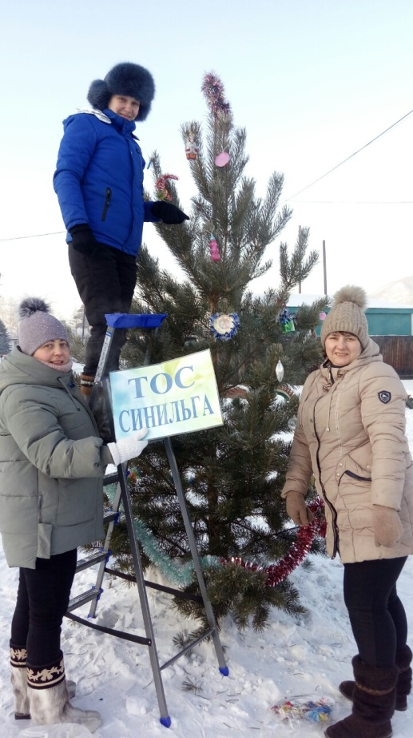

Изготовление новогодних гирлянд Установка и украшение новогодней елки

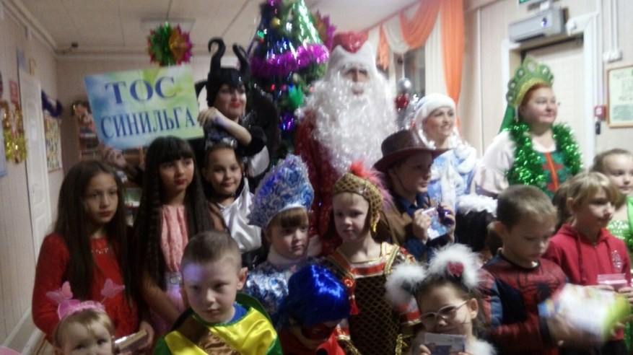Новогодний утренник- 2019

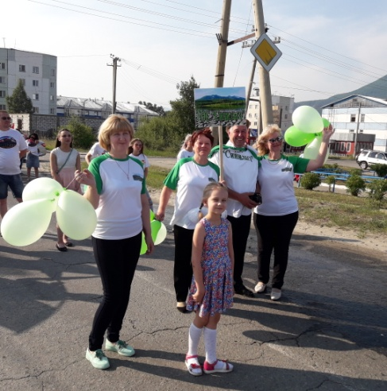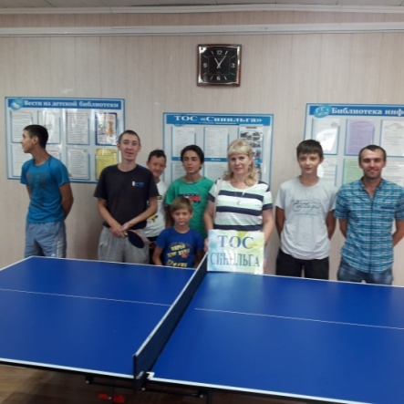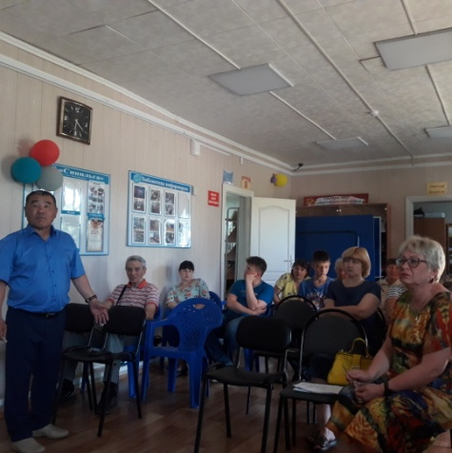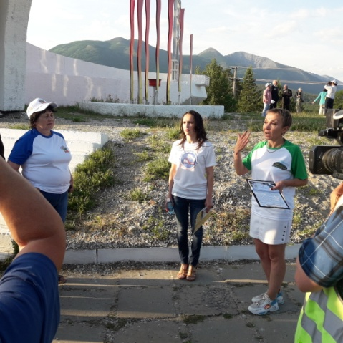

собрание жителей Экскурсия 45 лет БАМ Юбилейное шествие

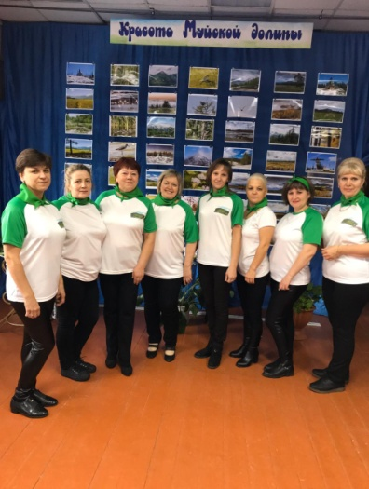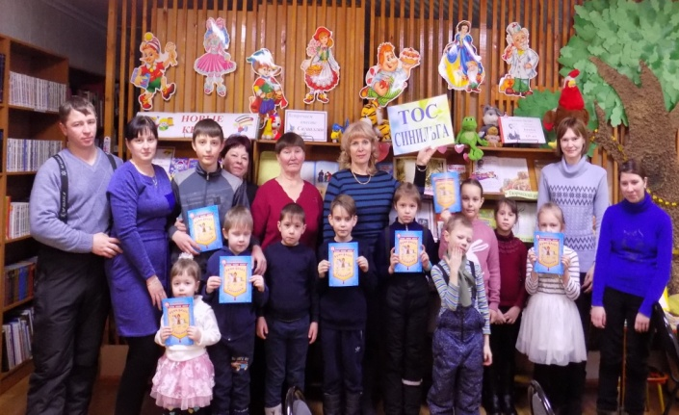

Теннисный турнир Сагаалган – 2019

Юбилейный концерт